Verslag congres Kiene Kleuters 7 januari 2016

Het congres dat ik heb bezocht in het kader van de relevante settings is genaamd Kiene Kleuters. Dit werd georganiseerd in Antropia in Driebergen door Medilex en is bedoeld voor leerkrachten van de onderbouw, onderbouwcoördinatoren, remedial teachers en intern begeleiders. Het congres is met ruim 200 mensen drukbezocht.
Het doel van het congres is de aanwezigen te informeren over de noodzaak van het herkennen van kleuters met een ontwikkelingsvoorsprong, de juiste begeleiding en het bieden van uitdaging in de klas. De sprekers zijn:
Fanny Cattenstart, Specialist hoogbegaafdheid
Carla van Deelen, Specialist jonge kind, Hogeschool Utrecht
Annerieke Boland, Lector onderwijs, Hogeschool iPabo, Zaandam
Lilian van der Poel, Specialist hoogbegaafdheid
Hanno van Keulen, Lector Leiderschap Windesheim Flevoland, Almere
De onderwerpen van de lezingen gaan over het herkennen van kinderen met een ontwikkelingsvoorsprong en de begeleiding daarvan. Daarnaast zijn er ook lezingen over hoe je deze kinderen in de onderbouw uitdaagt in de klas tijdens de les.
Ik wilde dit congres graag bezoeken, omdat ik wilde weten wat je kinderen met een ontwikkelingsvoorsprong kunt bieden in de onderbouw. Wat hebben deze kinderen nog meer nodig naast uitdaging in de leerstof? Ik beschrijf hieronder de lezingen waar ik de meeste informatie voor mijn leerdoelen uithaal.

Fanny Cattenstart, spreekt over het herkennen van kinderen met een ontwikkelingsvoorsprong. Ze maakt gebruik van het ‘Cognitief en zijnsluikmodel’ (zie figuur 1) om uit te leggen wat de kenmerken zijn van kinderen met een ontwikkelingsvoorsprong. De vier kenmerken van het zijnsluik worden in de presentatie van Cattenstart aangevuld met “Autonomie”.
Om een compleet beeld te krijgen is het, naast kennis van de theorie, volgens Cattenstart goed om informatie te verkrijgen van de ouders, uit eigen observaties, van de peuterspeelzaal en van het kind zelf.
Volgens Cattenstart zijn er vervolgens twee scenario’s. Een scenario waarbij de kinderen worden gezien en waarbij het goed gaat. Deze kinderen zullen drive, creativiteit en prestaties laten zien. Daartegenover staat het probleemscenario waarbij de kinderen niet worden gezien. Het niet zien van deze kinderen resulteert in ongewenst gedrag, leermoeilijkheden en slecht welbevinden.

Van Deelen bespreekt de behoeften van kinderen met een ontwikkelingsvoorsprong in de onderbouw. Voor het aanpassen van de leerstof hoeft vaak geen nieuw materiaal aangeschaft te worden. Het vergt van de leerkracht een andere aanpak.
Het verrijken naast het compacten van de leerstof helpt om de kinderen te blijven uitdagen en aan te zetten tot leren. Om te kijken of de aangeboden verrijkingsstof aanzet tot het hogere orde denken kun je het model van Bloom’s taxonomie (zie figuur 2) gebruiken. De opdracht met het kind doorlopen met het TASC Wheel (zie figuur 3) ernaast is ook een manier. Bespreek hoe, wanneer en waar het kind dat gaat leren en stel samen de eisen op waar de opdracht aan moet voldoen. Deze verrijkingsopdrachten mogen niet vrijblijvend zijn.
Naast het uitdagen op cognitief gebied is het belangrijk om deze kinderen te begeleiden op gebied van samenwerken, omgaan met leeftijdsgenoten, frustraties en het maken van fouten.
In sommige gevallen is versnellen ook een mogelijkheid. Dit kan betekenen versneld naar groep drie maar ook vervroegde toelating op de basisschool.
Van Deelen pleit ervoor om een goed beeld te krijgen van het kind en zo de juiste actie te ondernemen en hier niet mee te wachten tot eind groep twee.

Hanno van Keulen bespreekt verrijking van de leerstof met de invalshoek techniek. Hij geeft geeft in zijn presentatie weer waarom techniek geschikt is om in te zetten bij kleuters met een ontwikelingsvoorsprong.
Techniek is overal. Het is dus ook alom aanwezig in de onderbouw. Voor techniek is een gezonde dosis nieuwsgierigheid een belangrijke basis. Van Keulen laat de zaal nog even nadenken of nieuwsgierigheid een persoonlijke eigenschap is of opgeroepen wordt door de omgeving. De leerkracht speelt een belangrijke rol. Engel (2013) stelt dat onderzoek laat zien dat jonge kinderen meer interesse in materialen tonen wanneer een volwassene zichtbaar laat zien hoe nieuwsgierig hij of zij zelf is over die materialen (Peeters, 2015).

Bij techniekonderwijs laat je kinderen een oplossing voor een probleem ontwerpen. Je doet een beroep op zowel de analytische, creatieve als praktische intelligentie. Om kinderen met een ontwikkelingsvoorsprong uit te dagen gebruik je daarbij de empirische cyclus. Deze heeft veel weg van het eerdergenoemde TASC-Wheel.
De meeste kinderen kunnen nog niet lezen en schrijven. Om hun waarnemingen en gedachten bij het oplossen van technische problemen te kunnen volgen en stimuleren is het gesprek heel belangrijk. Door middel van deze gesprekken wordt naast hun probleemoplossend vermogen ook nog hun taalontwikkeling uitgedaagd. Van Keulen laat vervolgens veel voorbeelden ziet van technische problemen die kinderen zouden kunnen onderzoeken.

Wat ik van deze dag meeneem zijn niet zozeer schokkende nieuwe inzichten, maar meer een hernieuwd bewustzijn dat het erg belangrijk is dat deze groep kinderen herkend wordt aan de poort van de basisschool. Cattenstart heeft hiervoor duidelijke kenmerken gegeven door middel van het zijnsluik (zie figuur 1). Jammer dat Cattenstart wel erg de nadruk legt op de leerkracht voor het wel of niet slagen van een kind met een ontwikkelingsvoorsprong op school. Zelf vind ik dit een beetje kort door de bocht. Volgens het model van Heller (zie figuur 4) zijn er meer omgevingsfactoren en niet –cognitieve eigenschappen die verantwoordelijk zijn voor het wel of niet slagen van een kind met een ontwikkelingsvoorsprong op school.
De manieren van verrijken van de leerstof is bij jonge kinderen niet veel anders dan bij de oudere kinderen. Door gebruik te maken van Bloom’s Taxonomie en het TASC-wheel kun je de leerstof van de aangeboden thema’s aanpassen om het hogere orde denken te stimuleren. Techniek onderwijs biedt voor voor verrijking in de onderbouw goede mogelijkheden en wel om de volgende argumenten. Techniek is overal aanwezig. Het stelt de kinderen voor een probleem dat moet worden onderzocht en opgelost. Mits het probleem wordt aangepakt met behulp van de empirische cyclus daagt het de kinderen uit op allerlei gebieden.
Naast uitdaging op cognitief gebied merk ik uit de lezing van van Deelen op dat het ook op jonge leeftijd belangrijk om een fixed mindset aan te pakken.

Hilde Wiskerke

Literatuurlijst
Kieboom, T (2015). Hoogbegaafd, als je kind (g)een einstein is. Tielt: Lannoo.
Peeters, M (2015). Moedig nieuwsgierige houding aan. JSW, 9, 12-15.

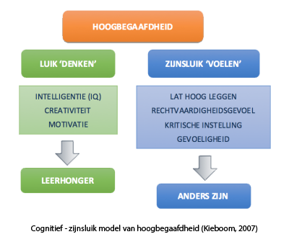
Figuur 1: Het cognitief en zijnsluikmodel (Kieboom, 2007)

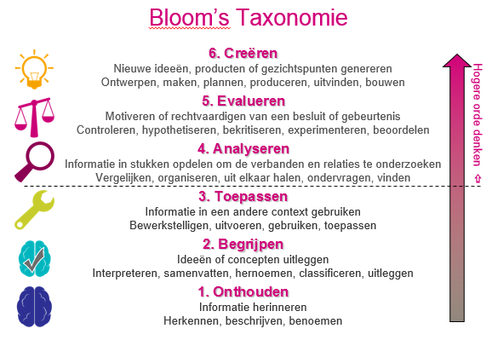
Figuur 2: Bloom’s Taxonomie (Bloom, 1956)

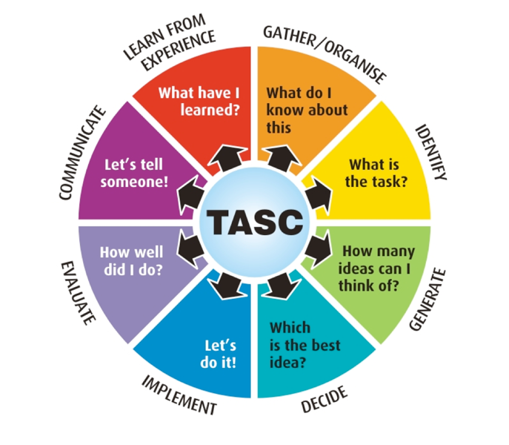
Figuur 3: TASC-wheel (Wallace, 2000)

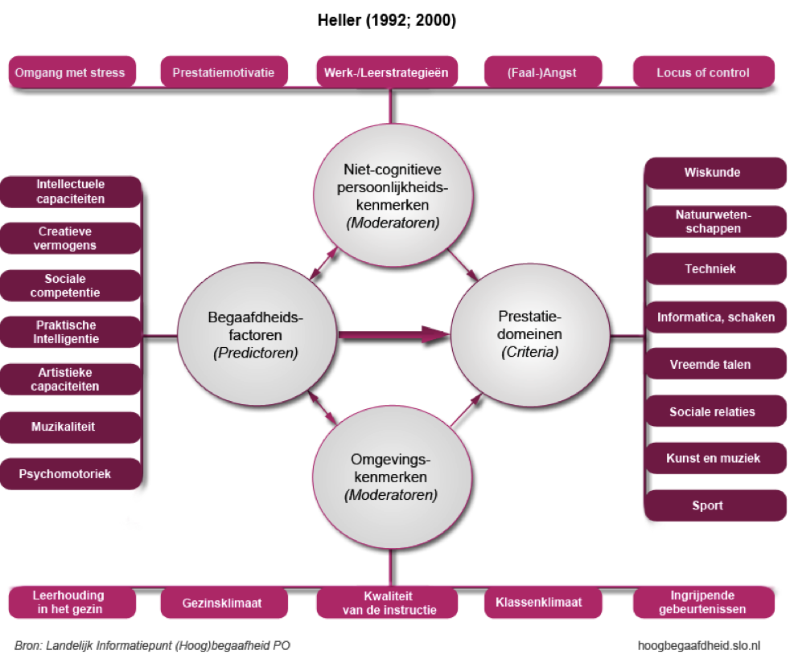
Figuur 4: Model van Heller (Heller, 1992; 2000)

